Almrausch bringt Top DJs auf die Schladminger Planai
Almrausch meets Ibiza: Club-Feeling am Berg
Wo sind die coolsten Après-Ski-Partys im Gange? Klare Antwort: Im Almrausch Planai. Der Schladminger Gastronom Thomas Knaus setzt mit Sound del Monte zu neuen Höhenflügen an: Im März holt er in Kooperation mit Kronehit die Top-DJs der österreichischen Szene auf die Planai.
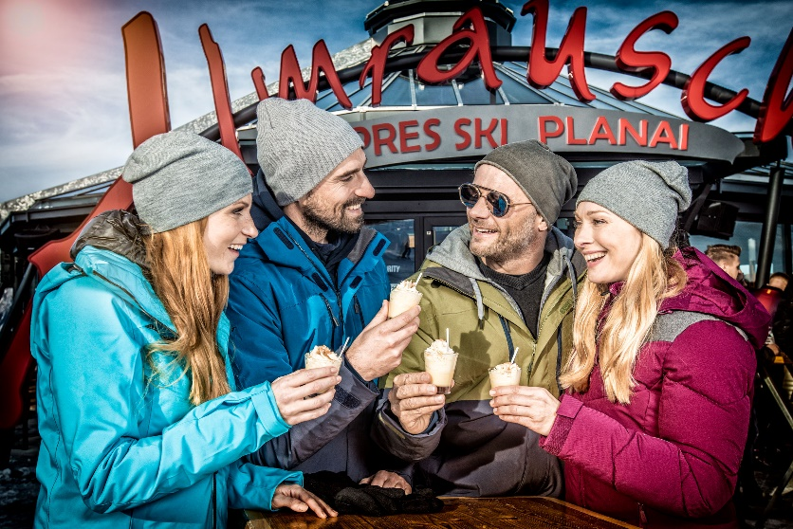
Am 12. März heißt’s rauf auf den Berg: zum Sound del Monte, dem Top-Event der Saison auf der Schladminger Planai. Thomas Knaus hat „seinen“ Almrausch längst zum Mekka des Après-Ski gemacht; von 12. bis 15. März holt er die besten DJs Österreichs zum Ibiza-Feeling auf 1800 Meter über dem Meer.
„Das wird mehr als Après-Ski. – Sound del Monte ist Ibiza Clubflair vom Feinsten. Schnallt’s euch an!“, freut sich Knaus, der mit seiner Idee auch Kronehit sofort überzeugt hat, als Event-Partner mit ins Boot zu steigen. Die Segel und der Kurs Richtung Ibiza sind gesetzt: An den Turntables mixen Selecta, Felice, Möwe, Chris Armada, Peter Sax, Rene Rodrigezz und die Steirerin Joana Plankl. Dance Floors, Bühnen und Bars – von Red Bull über Kronehit bis zur Grey Goose Lounge – verströmen Ibiza-Feeling und verwandeln die Planai in die heißeste Party-Location des Landes.
Und wer keine Ski hat? „Macht nichts“, sagt Thomas Knaus, „die Planai Bahn bringt unsere Gäste hinauf und wieder hinunter. In zehn Minuten sind sie von der Bergstation zu Fuß im Almrausch.“ Vor allem die Eröffnung mit Selecta am Donnerstag sollten sich Party-Tiger nicht entgehen lassen.
Freier Eintritt!
SOUND DEL MONTE – das Programm:
Donnerstag, 12. März 2020 ab 13:00
DJ Selecta
Freitag, 13. März ab 10:00
Peter Sax
Möwe
Felice
Samstag, 14. März ab 10:00
Chris Armada
Joana Plankl
Rene Rodrigezz
Sonntag 15. März ab 11:00
Friendsproductions
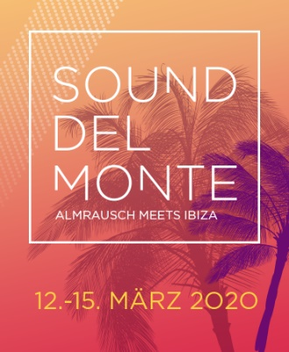
Rückfragehinweis:
Thomas Knaus / Bettina Oberlechner,
Tel.: 0664 14 02 446
Mail: info@almrausch-planai.at
www.sound-del-monte.com
www.almrausch-planai.at
Foto-Copyright: Almrausch / Alex Vorderleitner, Studio 31plus

